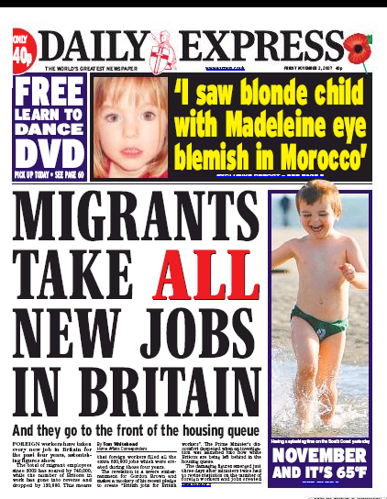
ANEXO 1-5
Recorte de imprensa em diferentes idiomas
Nota para o(a) facilitador(a):
Se no grupo de participantes houver pessoas que não
dominem o inglês deverá previamente procurar
notícias em português

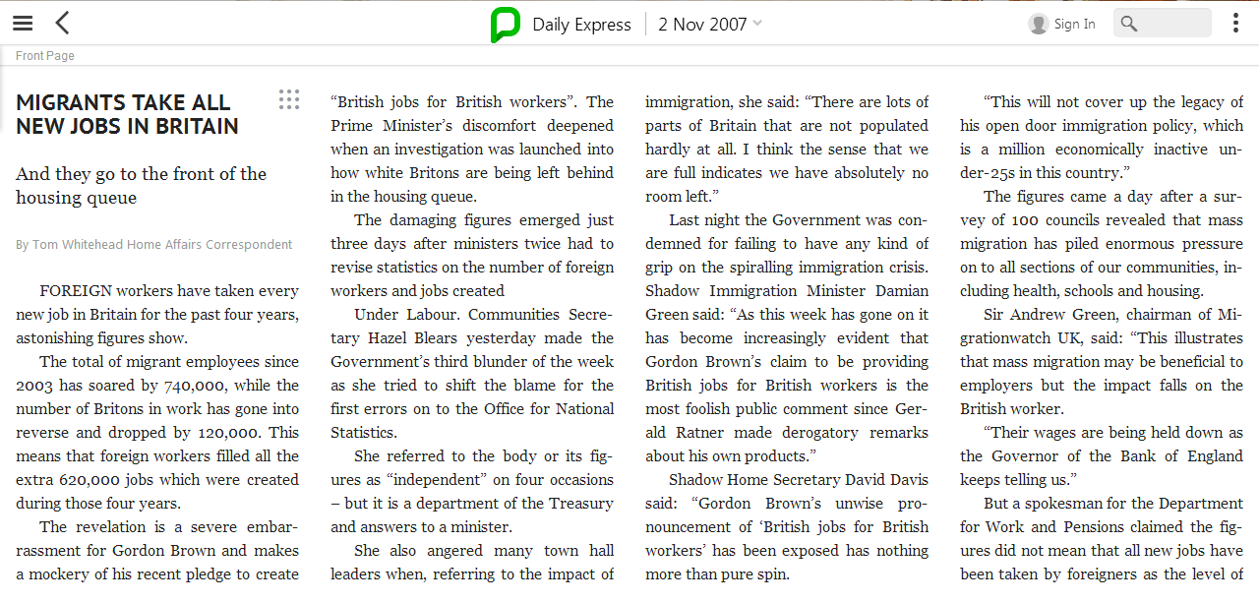

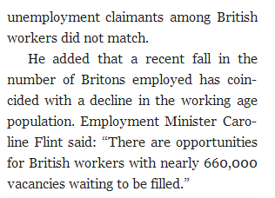

Anexo 2

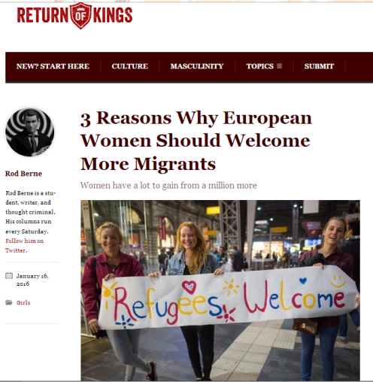
3 Razões porque as mulheres europeias deverão receber bem mais imigrantes / As Mulheres têm muito a ganhar de mais um
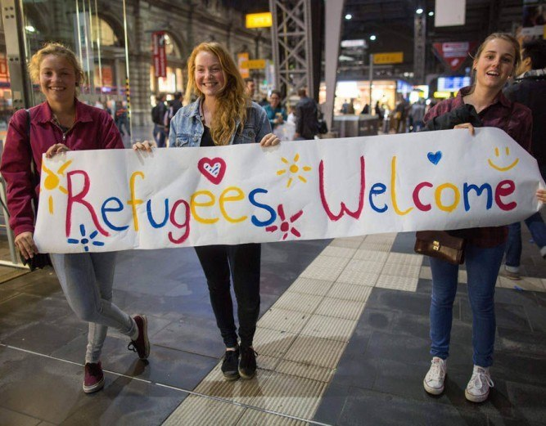

January 16, 2016

Alguns apontaram para os recentes acontecimentos na Alemanha, na Dinamarca e em toda a Europa e delicadamente se perguntaram se as mulheres ocidentais estarão sob crescente ameaça. Alguns até chegaram a dizer que as hipóteses de as mulheres serem violadas aumentaram como resultado de se permitir que um número ilimitado de homens entrasse nos seus países e enriquecesse a sua cultura. Neste artigo, mostrarei por que isso é falso e darei três razões pelas quais receber vários milhões de migrantes é, na verdade, a melhor escolha possível para as mulheres.

1. Mais oportunidades de encontros
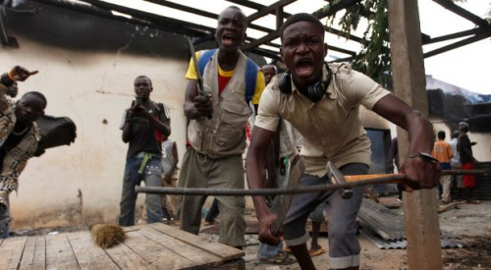
Eles mal podem esperar te conhecer!
A composição demográfica dos refugiados é esmagadoramente masculina. Cerca de 62% dos 1,5 milhões de migrantes que viajaram para a Europa em 2015 são homens jovens, fortes e autoconfiantes. É de admirar porque as mulheres devem recebê-los? Um pouco menos de um quarto, 22%, são crianças e apenas 16% são mulheres. Isso significa que as mulheres europeias têm um milhão adicional de homens para potenciais parceiros sexuais consentidos. A escolha é uma coisa boa, e ao se incentivar que mais homens jovens viajem para a Europa, as mulheres terão mais opções.

2. Menos Patriarcado
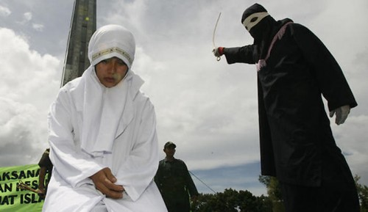
Eles não suportam dominação masculina.
Na nossa sociedade livre e aberta, esses migrantes poderiam se se encaixar. Eles provaram ser fãs do sexo grupal não apenas com mulheres, mas também com homens jovens. Esse tipo de comportamento sexualmente libertino é saudável para as mulheres modernas pós-revolução sexual.É óbvio que o patriarcado é um sistema restritivo que suprime o direito das mulheres de expressarem sua sexualidade. Os migrantes não têm problema em fazer sexo em grupo numa praça pública com uma ou mais mulheres, sinalizando que não são supressores da sexualidade feminina, mas facilitadores benevolentes. Permitir que mais migrantes sexualmente abertos entrem no Ocidente permitirar-nos-á desmantelar o patriarcado de uma vez por todas.

3. Mais respeito pelas mulheres
Cortejo respeitoso dos migrantes
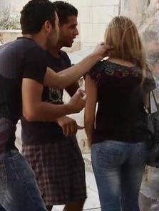
De todas as regiões do mundo, a mais perigosa para as mulheres é, de longe, o Ocidente moderno. Nós temos um problema, e é chamado de cultura da viloação. Uma em cada quatro mulheres é viciosamente violada na faculdade, e é por isso que os números de matrícula para estudantes do sexo feminino estão diminuindo. Numa faculdade da Ivy League, uma mulher tem uma hipótese maior de ser violada no seu caminho para a aula do que viver até os 25 anos. Em comparação com as únicas 6.000 vítimas relatadas desde o início da guerra civil na Síria, as nossas faculdades são aterrorizantes. Os homens vindos dessas terras seguirão o seu código religioso de paz e mostrarão às mulheres mais respeito, como já provaram.
Esses homens nunca banalizaram a viloação
Na última década, a Síria passou por uma crise de violações massivas. Uma mulher síria descreveu como um grupo de soldados do exército sírio chegou à sua casa em Homs, amarrou o seu pai e o seu irmão, e violou a ela e às suas irmãs, à frente deles. A mulher chorou quando descreveu como os soldados lhes abriram as pernas e queimaram as suas vaginas com cigarros.
Devemos entender que esse é o tipo de violência da qual os migrantes estão desesperadamente tentando escapar. O Islão, a religião da paz que os imigrantes seguem, é um grande defensor dos direitos das mulheres. Se você visitar países islâmicos no Médio Oirente, experimentará uma utopia feminista liberal que o Ocidente poderá apenas sonhar.Em breve você nem precisará de um passaporte para experimentar os benefícios dessa cultura nova e exótica.

Anexo 3
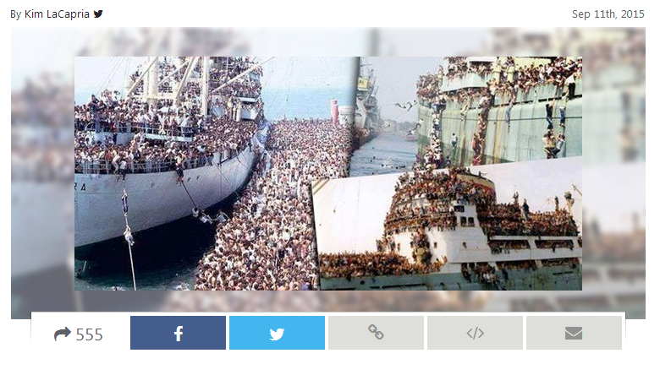
[Collected via e-mail and Imgur.com, September 2015]
Um fotografo retrata um navio transportando refugiados muçulmanos da Líbia para a Itália.
O que os media esquerdistas, de massa, não nos mostra.Um navio a vapor a sair da Líbia para a Itália. E todos a bordo são aceites pelos simpáticos, carinhosos, politicamente corretos europeus - que em breve se sentirão invadidos por pessoas que na maioria das vezes não podem falar as línguas das nações anfitriãs e têm competências limitadas em áreas necessárias para países tecnologicamente avançados e portanto dificilmente podem contribuir para as economias dos seus benfeitores.Pior, uma inundação do modo de vida muçulmano está sendo importada - por pessoas que se recusam a se integrar nas novas sociedades que se infiltram, mas em vez disso começam a exigir que o seu estilo de vida, as suas crenças e as suas leis prevaleçam.O próximo passo é uma Europa muçulmana.
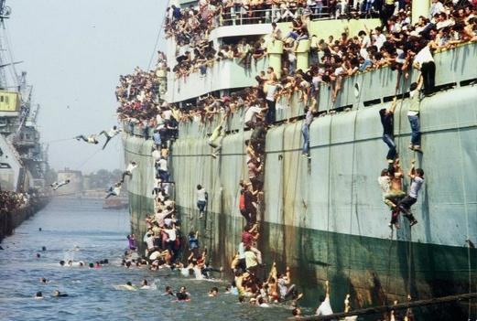

Anexo 4
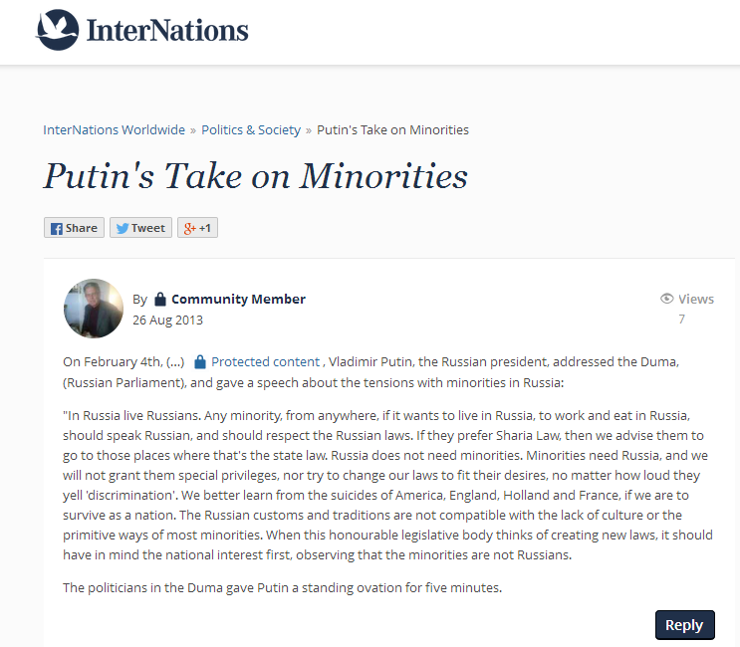
https://www.internations.org/world-forum/putin-s-take-on-minorities-967510
http://www.snopes.com/politics/soapbox/putinduma.asp

Um discurso de fevereiro de 2013 do presidente russo Vladimir Putin exigiu que os imigrantes muçulmanos falassem russo e se adaptassem à cultura russa.
Em 04 de fevereiro de 2013, Vladimir Putin, o presidente russo, dirigiu-se à Duma (Parlamento russo) e fez um discurso sobre as tensões com as minorias na Rússia:
“Na Rússia vivem russos. Qualquer minoria, de qualquer lugar, se quiser viver na Rússia, trabalhar e comer na Rússia, deve falar russo e respeitar as leis russas. Se eles preferirem a Lei da Sharia e viverem a vida dos muçulmanos, nós os aconselhamos a ir àqueles lugares onde essa é a lei governamental. A Rússia não precisa de minorias muçulmanas. Minorias precisam da Rússia, e não lhes concedemos privilégios especiais, nem tentamos mudar as nossas leis para atender aos seus desejos, não importando quão alto eles gritem "discriminação". Não toleraremos o desrespeito à nossa cultura russa. É melhor aprendermos com os suicídios da América, Inglaterra, Holanda e França, se quisermos sobreviver como nação. Os muçulmanos estão assumindo esses países e eles não assumirão a Rússia. Os costumes e tradições russas não são compatíveis com a falta de cultura ou os modos primitivos da Sharia e dos muçulmanos. Quando este honrado corpo legislativo pensa em criar novas leis, deve ter em mente primeiro o interesse nacional russo, observando que as minorias muçulmanas não são russas.
Os políticos da Duma deram a Putin uma ovação de cinco minutos.
Anexo 5
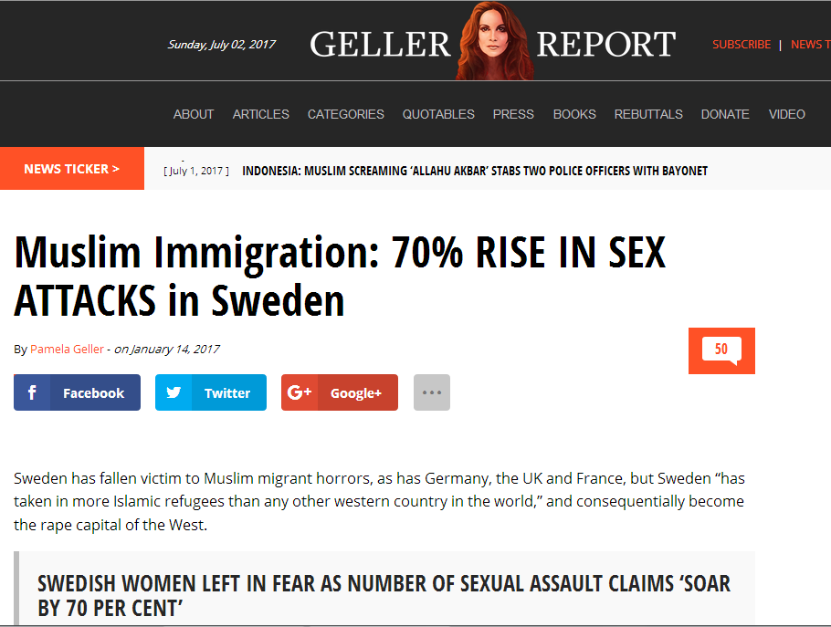
Imigração Muçulmana: 70% AUMENTO DE ATAQUES SEXUAIS NA SUÉCIA
By Pamela Geller - on January 14, 2017
http://pamelageller.com/2017/01/muslim-immigration-70-rise-sex-attacks-sweden.html/
Sweden jihad
A Suécia foi vítima de horrores DE migrantes muçulmanos, assim como a Alemanha, o Reino Unido e a França, mas a Suécia “recebeu mais refugiados islâmicos do que qualquer outro país ocidental no mundo” e, consequentemente, tornou-se a capital da violação no Ocidente.
AS MULHERES SUECAS DEIXADAS NO MEDO COM O NÚMERO DE ASSALTOS SEXUAL A MONTAR AOS 70 POR CENTO'
O NÚMERO DE SUECAS QUE REIVINDICAM TER SOFRIDO ASSALTOS SEXUAIS SUBIU ATÉ AOS 70% EM APENAS DOIS DOIS ANOS, DE ACORDO COM OS DADOS OFICIAI.
Por Will Kirby, The Express, 12 de janeiro de 2017:
Em 2014, apenas 1% dos(as) suecos(as) disseram ter sido atacados(as) sexualmente, aumentando para 1,7% em 2015, o que equivale a mais de 129 mil pessoas.
O aumento dos casos de violência sexual está tendo um efeito devastador na vida das mulheres suecas, com 13 a 14% dizendo que temiam se aventurar à noite.
Cerca de 22 por cento das mulheres suecas disseram estar preocupadas com a agressão sexual, assim como oito por cento dos homens suecos.
Os dados foram revelados numa pesquisa anual de cerca de 12 mil pessoas realizada pelo Conselho Nacional Sueco de Prevenção ao Crime (Brå), uma agência que trabalha sob o Ministério da Justiça.O diretor-geral do Conselho Nacional, Erik Wennerström, disse: "A diferença entre a insegurança feminina e masculina não é aceitável na sociedade que queremos". A percentagem de vítimas de violência sexual na Suécia oscilou em torno de um por cento entre 2005-2012 antes de um salto acentuado para 1,3 por cento em 2013.
Enquanto os números caíram em 2014, no ano seguinte houve um grande aumento em supostas vítimas de violência sexual, com mulheres entre 20 e 24 anos em situação de risco.
O inquérito também revelou que o local mais comum para ataques sexuais é em locais públicos, e o perpetrador é muitas vezes desconhecido para a vítima. As agressões sexuais registradas foram abrangentes, desde ofensas menores, como exposição indecente a violações e outros crimes muito graves. Grandes eventos públicos na Suécia, incluindo festivais de música, foram destacados como áreas onde as mulheres jovens enfrentam uma grande hipótese de assédio sexual. Algumas mulheres suecas afirmam que têm medo de sair à noite. O país sofreu uma onda de agressões sexuais nos últimos meses, algumas das quais foram cometidas por migrantes que chegaram recentemente à Suécia. A autora sueca Katerina Janouch afirmou recentemente que a Suécia estava lutando para lidar com a crise dos migrantes. Falando para Aftonbladet, ela disse: "Eu não estou dizendo que é culpa dos refugiados, mas estamos enfrentando uma crise nas questões de migração." Eu quero ter um debate sobre como a nossa sociedade deve ser. Sobre como alocamos recursos no nosso próprio país, como distribuímos o dinheiro dos contribuintes e que decisões políticas devem ser tomadas.

